电子科技大学 计算机 学院

标 准 实 验 报 告

（实验）课程名称 人工智能综合实验 I

学生姓名：孟巳茗 学 号：2020080601010
指导教师：姬艳丽
实验地点：主楼A2-412
实验时间：2022.3.16

电子科技大学教务处制表

电 子 科 技 大 学
实 验 报 告

一、实验项目名称：利用K-均值聚类算法对未标注数据分组
二、实验内容：
编程实现 K-均值聚类计算代码，并在西瓜数据集 3.0α上实现聚类任务。 验证
（1）K 不同取值时聚类实验，分析实验结果。
（2）利用手肘法，绘制 K-WSS 的关系折线图，根据关系图指 出最优的 K 值。（画图可参考 matplotlib.pyplot 库）

三、实验算法设计：
K-means算法：首先随机确定 k 个初始点，这里采用在数据集中随机选取k个不同点作为质心，然后对数据集中的每个点，找到距离其最近的质心，将其分配给该质心所对应的簇。之后每个簇的质心更新为该簇所有点的平均值。不断重复以上流程，直到质心位置不再改变（样本簇的分配不再改变）。
四、算法及创新：
代码
距离计算：
def distance(x1, x2, p=2, axis=0):
if p == INF:
return np.max(x1 - x2, axis=axis)
return np.sum(np.abs(x1 - x2) ** p, axis=axis) ** (1 / p)
K-means算法：
class KMeans:
def __init__(self, k=2, t=10, p=2) -> None:
self.k = k
self.t = t
self.p = p

def fit(self, X, method=0):
m = np.shape(X)[0]
n = np.shape(X)[1]
if self.k >= m:
print(f"warning: k({self.k}) >= m({m})")
self.X = X
self.labs = np.zeros(m)
self.centroids = np.zeros((self.k, n))

if method == 0:
np.random.shuffle(X)
self.centroids = X[: self.k]
elif method == 1:
self.centroids = X[range(0, self.k)]
elif method == 2:
for j in range(n):
minJ = min(X[:, j])
rangeJ = float(max(X[:, j]) - minJ)
self.centroids[:, j] = np.array(minJ + rangeJ * np.random.rand(self.k))
for t in range(self.t):
for i, x in enumerate(X):
dis = distance(x, self.centroids, axis=1, p=self.p)
self.labs[i] = dis.argmin()
stable = True
for i in range(self.k):
if i not in self.labs:
continue
mean = np.mean(X[self.labs == i], axis=0)
if any(self.centroids[i] != mean):
self.centroids[i] = mean
stable = False
if stable:
break

return self.centroids, self.labs

def predit(self, X):
labs = np.zeros(np.shape(X)[0])
for i, x in enumerate(X):
dis = distance(x, self.centroids, axis=1)
labs[i] = dis.argmin()
return labs

def wss(self):
wss = 0
for i in range(self.k):
wss += np.sum(
np.sum((self.X[self.labs == i] - self.centroids[i]) ** 2, axis=1)
)
return wss

个人创新
使用类实现K-means算法，算法各步骤封装到类方法中，使用，修改参数灵活。
设置了最大迭代次数，可用于数据集较大时限制迭代次数防止计算时间过长。
设置了2种随机选取初始点方式（数据集中选取和数据范围内选取）

五、实验数据及结果分析：
- 采用曼哈顿距离
  - 在数据集中随机选取初始点
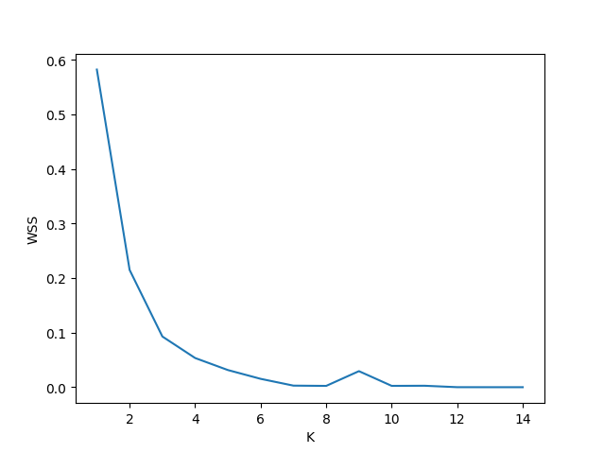
最优K=3

  - 在数据范围中随机选取初始点
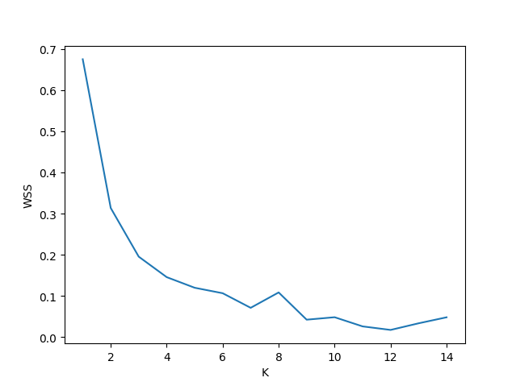
最优K=3

- 采用欧氏距离
  - 在数据集中随机选取初始点
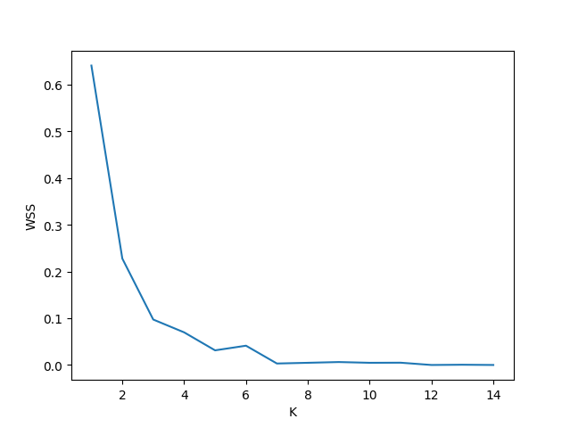
最优K=3

  - 在数据范围中随机选取初始点
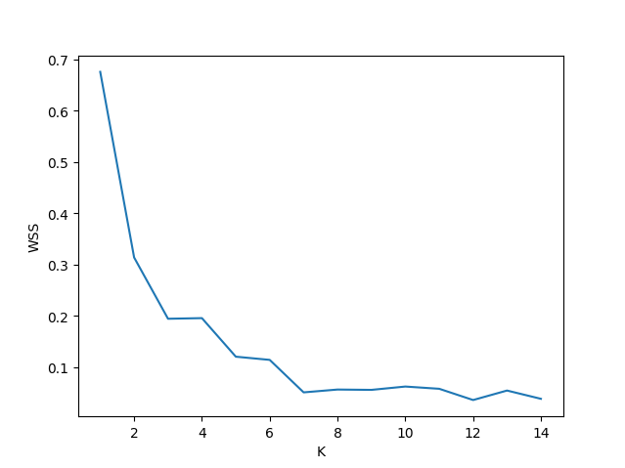
最优K=3

- 使用鸢尾花数据集，采用欧氏距离计算，采取数据集中选取初始点
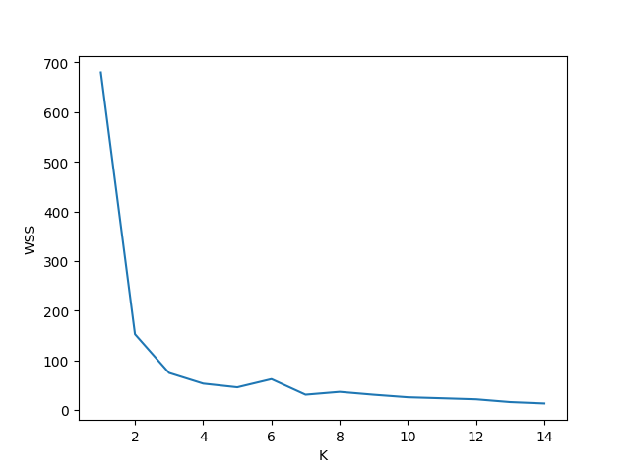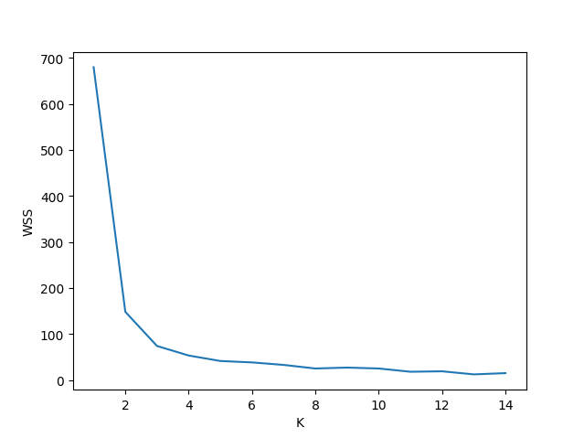
最优K=3

采用K=3：
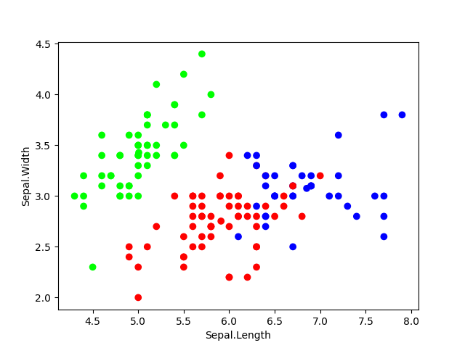
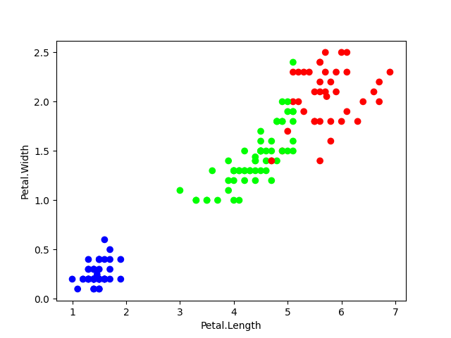
六、总结及心得体会：
K-means算法是一种无监督学习，可以将相似对象归到同一簇中，对未标注数据进行分类。
使用K-means算法时，选取合适的初始质心非常重要。初始质心的相互距离应尽量远，且在数据集合中选取。
利用手肘法选取K值，较差的初始质心可能导致曲线不正常，可多次重复随机选取初始质心，选取其中较优图像取得最优K值。
七、对本实验过程及方法、手段的改进建议：
采用数据更合适，数据量更大的数据集。
报告评分：
指导教师签字：

